**怀铁一中2025届高一年级11月份教学质量检测物理**

**命题人：覃佳伟 审题人：陈 斌**

考试时间75分钟 姓名：___________班级：___________

**一、单选题（本大题共8小题，每题4分，共32分，每道题仅有一个选项正确）**

1．下列关于运动的描述中，叙述正确的是（　　）

A．“太阳东升西落”，是以太阳为参考系的

B．“明月松间照，清泉石上流”，是以明月为参考系的

C．物体运动的轨迹是直线还是曲线，与参考系的选取有关

D．诗句“卧看满天云不动，不知云与我俱东”中“云与我俱东”是以船为参考系的

2. 下列说法正确的是（　　）

A. 力学中为了研究方便，所有体积小的物体都可以看成质点，质点是理想化模型

B. 伽利略和牛顿都采用了科学实验和逻辑推理相结合的方法研究物理问题

C. 加速度是采用比值法定义的，这个式子说明加速度与速度的变化量成正比

D. 根据速度定义式，当时间∆t非常小时，可以表示物体在t时刻的瞬时速度，这种定义方法采用了等效替代法

3．如图所示，下列四种情景中，物体（球或杆）均处于静止状态，它与外界的接触面（接触点）均光滑，物体所受弹力示意图正确的是（　　）

A. 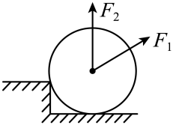 B. 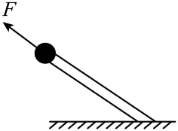 C. 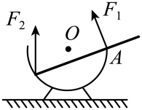 D. 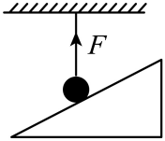

4.关于速度、速度的变化量和加速度的关系,以下说法正确的是（ ）

A.当速度的变化量的方向为正方向时，加速度的方向可能为负方向

B.物体的加速度不断减小，速度一定越来越小

C.速度不为零时，加速度一定不为零

D.加速度不断增加，而速度可能越来越小

5. 一质点做直线运动的频闪照片如图所示，由此可以断定该质点的（　　）



A. 加速度向左 B. 加速度向右 C. 速度向左 D. 速度向右

6. 汽车从时刻开始以做匀减速直线运动，则下列关于该汽车运动情况的说法正确的是（　　）

A. 经过1s，该车的速度变为7m/s B. 该车第2s内的位移为4m

C. 该车经过6s后停下 D. 该车前5s的平均速度为3.2m/s

7. 从地面以初速度竖直向上抛出一小球*A*，与此同时，在该小球上抛能到达的最高处有另外一个小球*B*以初速度竖直向下抛出。忽略空气阻力，则两球相遇时速度之比为（　　）

A. 1∶1 B. 5∶7 C. 3∶5 D. 5∶13

8. 如图所示，光滑斜面上的四段距离相等，质点从*O*点由静止开始下滑，做匀加速直线运动，先后通过*a*、*b*、*c*、*d*点，下列说法正确的是（　　）

A. 质点由*O*点到达各点的时间之比

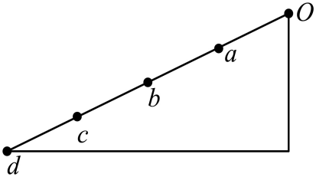B. 质点通过各点的速率之比

C. 质点通过各点的速率之比

D. 质点在斜面上运动的平均速度等于b点速度

**二、多选题（本大题共4小题，每题5分，共20分，全部选对的得5分，选对但不全的得3分，有错选的得0分）**

9. 如图所示，老师用手托着地球仪在讲课，地球仪处于静止状态，则（　　）

A. 手所受压力是由于手的弹性形变而产生的

B. 手所受压力和手对地球仪的支持力是一对作用力与反作用力

C. 地球仪所受重力大小等于地球仪对手的压力大小

D. 地球仪所受重力和手对地球仪的支持力是一对平衡力

10. 甲、乙两车在平直公路上同向行驶，某时刻甲紧急刹车，乙刚好在甲前方17.5m处，两车图像如图所示。二者能并排行驶但不相碰，则（　　）

A. 甲的加速度大小为

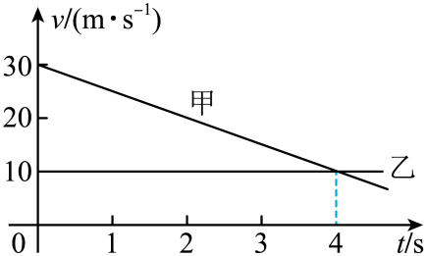B. 0～4s内，甲的位移大小为80m

C. 时，甲、乙再次并排行驶

D. 乙与甲两次并排的间距为62.5m

11. 物体在水平推力作用下，将物体压在竖直墙壁上，质量都为，且此时均处于静止状态。如图，关于两物体受力情况，下列说法正确的是（　　）

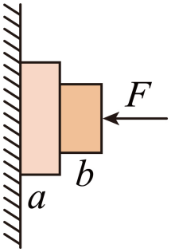A. 当推力增大时沿墙壁对的摩擦力大小不变

B. 分别都受到四个力的作用

C. 若木块保持对静止沿墙壁向下匀速运动，则墙壁对木块的摩擦力大小为

D. 当撤去，木块沿墙壁下滑，此时不一定只受一个力

12. 某科学团队研究发现，蚂蚁是聪明的“物理学家”，选择路线总遵循最短时间原则。小明与同学某次进行蚂蚁运动的实验观察发现：蚂蚁沿直线前进，它的速度与到出发点的距离成反比，当它行进到离出发点为的甲处时速度为，后来它又行进到离出发点为的乙处，设蚂蚁到达乙处时速度为，从甲处到乙处所用时间为*t*，则（　　）

A.  B.  C.  D. 

**三、实验题（本题共13、14两个小题，共计14分，每空2分。）**

13. “格物”学习小组利用如图甲所示的装置研究小车的匀变速直线运动。

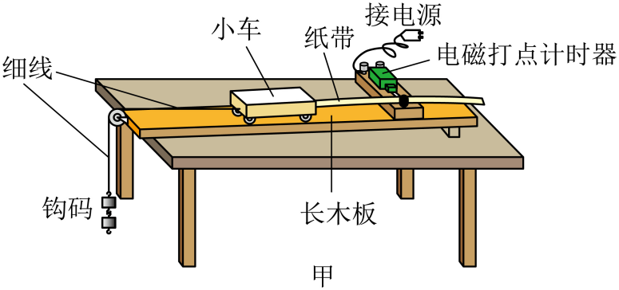

（1）已知电源的频率为，电磁打点计时器每隔___________*s*打一次点。

（2）某同学在实验中获得一条纸带，如图乙所示，其中两相邻计数点间有四个点未画出。打*B*点时小车运动的速度大小_______，小车运动的加速度大小______。（结果均保留两位有效数字）

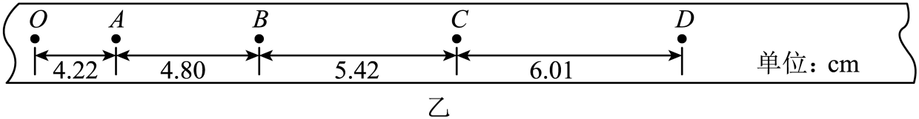

14、某同学采用如图甲所示的装置做“验证力的平行四边形定则”实验。

（1） 该实验主要采用的科学方法是_____。

A．控制变量法 B．理想实验法 C．类比法 D．等效替代法

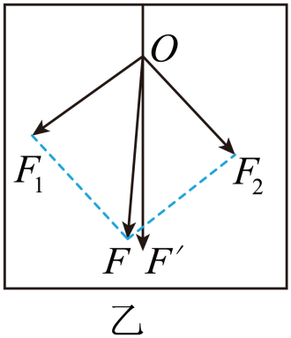（2）图甲中弹簧测力计的示数为_____N。

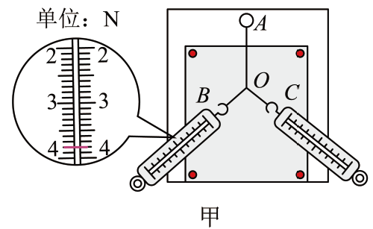

（3）下列关于实验的要求错误的是_____。

A．实验中弹簧测力计拉线必须与木板平行，读数时视线正对弹簧测力计刻度

B．与弹簧测力计相连的细绳应尽量短些

C．实验中，先将其中一个弹簧秤沿某一方向拉到最大量程，然后只需调节另一弹簧秤拉力的大小和方向，把橡皮调另一端拉到O点

D．改变拉力进行多次实验，绳子与橡皮筋结点位置可以与O点位置不同。

（4） 用一个弹簧测力计将结点拉到O点时，弹簧测力计的图示应为图乙中的 。

**四、计算题（本大题共3小题，15题9分、16题12分、17题13分，共34分。要求写出必要的文字描述和关系式，只写出最后答案的不得分。）**

15．钢球由静止开始做自由落体运动，不计空气阻力，落地速度为30 m/s , g 取10 m/s2 。

(1) 它下落的高度是多少？

(2) 它在前2s内的平均速度是多少？

(3）它在最后1s内下落的高度是多少？

16. 一辆汽车从*A*点由静止开始启动，做匀加速直线运动，在运动过程中依次经过、C两点，汽车从*A*点运动到点的时间为，汽车经过C点的速度是点速度的两倍，B、C之间的距离是，求：

（1）物体经过点的速度；

（2）汽车的加速度多大；

（3）C点到出发点*A*之间的距离。

17. 如图所示，木板放在水平地面上，在木板上放一重300N的物体，物体与木板间，木板与地间的摩擦因数均为，木板重力为，当水平拉力将木板匀速拉出，绳与水平方向成30°时，求：

（1）物体A受到几个力？

（2）绳的拉力多大？

（3）水平拉力多大？

